Feuille d’exercices sur la trigonométrie

Exercice 1 :
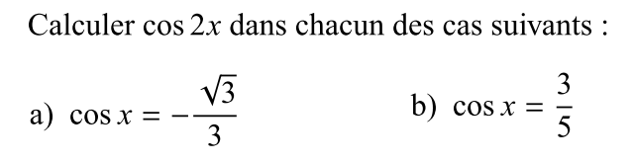
Exercice 2 :
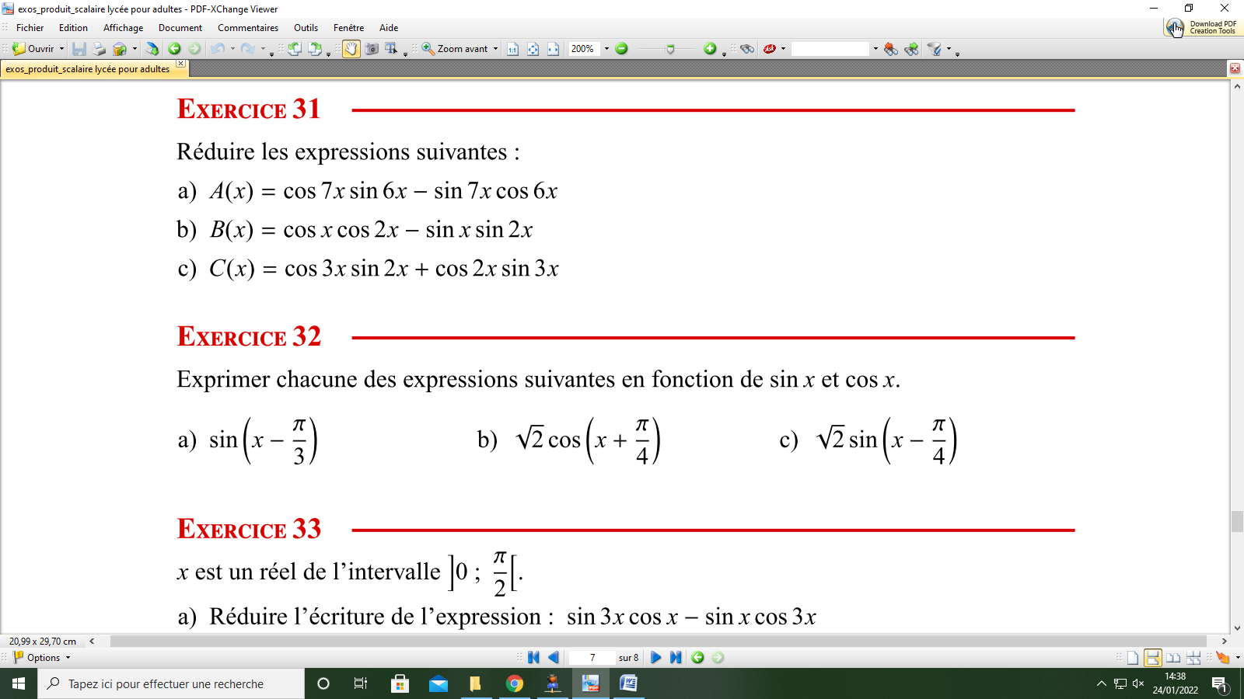
Exercice 3 :
Exercice 4 :
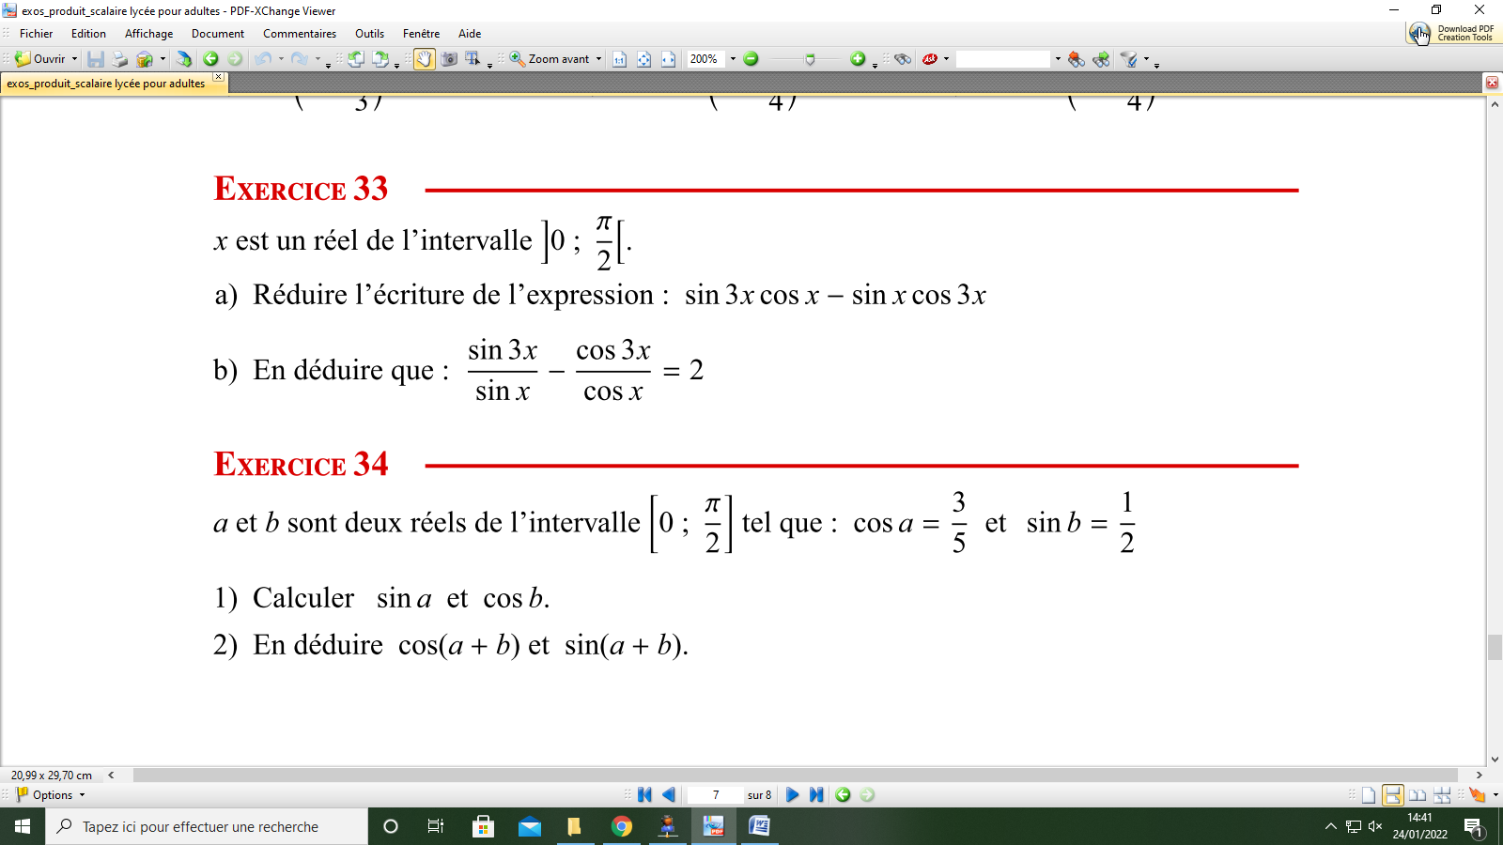
Exercice 5 :
Exercice 6 :
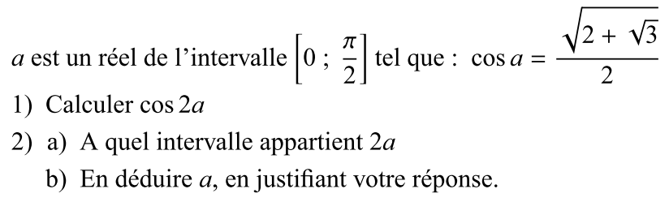
Exercice 7 :


